Новиков Роман Владимирович
дата защиты 16.03.2021г.

Тема диссертации: «Оптимизация лучевого лечения рака предстательной железы» по специальностям: 14.01.12 – онкология, 14.01.13 – лучевая диагностика, лучевая терапия, представленная на соискание ученой степени доктора медицинских наук.

При проведении тайного голосования диссертационный совет в количестве 25 человек, 20 по специальности 14.01.12 – онкология, 5 по специальности 14.01.13 – лучевая диагностика, лучевая терапия,
участвовавших в заседании из 33 человека, входящих в состав совета, проголосовали: за – 25, против - нет, недействительных бюллетеней – нет.

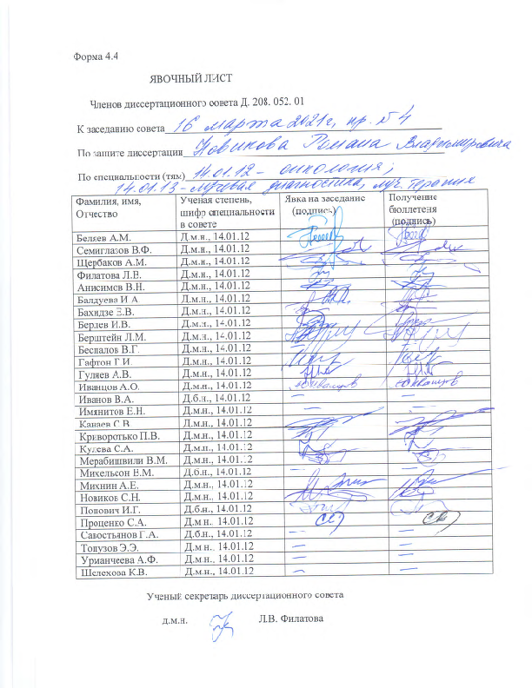

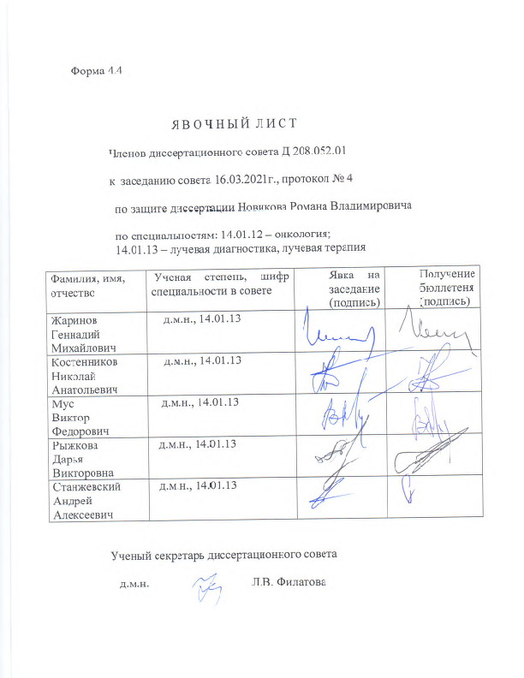

ЗАКЛЮЧЕНИЕ ДИССЕРТАЦИОННОГО СОВЕТА Д 208.052.01, СОЗДАННОГО НА БАЗЕ ФЕДЕРАЛЬНОГО ГОСУДАРСТВЕННОГО БЮДЖЕТНОГО УЧРЕЖДЕНИЯ «НАЦИОНАЛЬНЫЙ МЕДИЦИНСКИЙ ИССЛЕДОВАТЕЛЬСКИЙ ЦЕНТР ОНКОЛОГИИ ИМЕНИ Н.Н. ПЕТРОВА» МИНИСТЕРСТВА ЗДРАВООХРАНЕНИЯ РОССИЙСКОЙ ФЕДЕРАЦИИ, ПО ДИССЕРТАЦИИ НА СОИСКАНИЕ УЧЕНОЙ СТЕПЕНИ ДОКТОРА МЕДИЦИНСКИХ НАУК НОВИКОВА РОМАНА ВЛАДИМИРОВИЧА

аттестационное дело №____________
решение диссертационного совета от 16.03.2021 № 4

О присуждении Новикову Роману Владимировичу, гражданину РФ, ученой степени доктора медицинских наук.
Диссертация «Оптимизация лучевого лечения рака предстательной железы» по специальностям: 14.01.12 – онкология и 14.01.13 – лучевая диагностика, лучевая терапия принята к защите 18.09.2020 протокол № 16 диссертационным советом Д 208.052.01, созданным на базе федерального государственного бюджетного учреждения «Национальный медицинский исследовательский центр онкологии имени Н.Н. Петрова» Министерства здравоохранения Российской Федерации (197758, Санкт-Петербург, Песочный, ул. Ленинградская, д. 68. Приказ №105/нк от 11.04.2012).
Соискатель Новиков Роман Владимирович, дата рождения 28.08.1978 г., в 2001 г. окончил Военно-медицинскую академию (специальность - лечебное дело). С 2001 по 2002 гг. прошел интернатуру в Военно-медицинской академии по специальности «хирургия». С 2002 по 2005 гг. проходил воинскую службу в части МО РФ в должности врача-специалиста. В 2005 г. поступил в адъюнктуру при кафедре урологии Военно-медицинской академии. За время обучения в адъюнктуре (2005-2007 гг.) соискателем проведена научная работа, посвященная вопросам хирургического лечения больных раком простаты. Диссертацию на соискание ученой степени кандидата медицинских наук «Повышение радикальности хирургического лечения больных раком предстательной железы» защитил в 2007 г. в диссертационном совете, созданном на базе Военно-медицинской академии. С 2007 г. по 2010 г. проходил службу в должности старшего ординатора отделения и помощника начальника клиники по лечебной работе кафедры урологии Военно-медицинской академии. С 2010 г. по 2019 г. работал начальником приемно-диагностического отделения ФКУЗ «3 военный госпиталь войск национальной гвардии». После прохождения первичной специализации по специальности «онкология» (интернатура) с 2012 г. по 2015 г. работал по внешнему совместительству лаборантом-исследователем научного отделения общей онкологии и урологии ФГБУ «НМИЦ онкологии им. Н.Н. Петрова» Минздрава России. После прохождения первичной специализации по специальности «радиотерапия» на базе ФГБУ «РНЦРХТ им. академика А.М. Гранова» с января 2015 г. май 2019 г. – старший научный сотрудник научного отделения радиационной онкологии и ядерной медицины ФГБУ «НМИЦ онкологии им. Н.Н. Петрова» Минздрава России (внешний совместитель). С мая 2019 г. по настоящее время работает врачом-радиотерапевтом в отделении радиотерапии и является старшим научным сотрудником по внутреннему совместительству научного отделения радиационной онкологии и ядерной медицины ФГБУ «НМИЦ онкологии им. Н.Н. Петрова» Минздрава России.
Диссертация выполнена в научном отделе радиационной онкологии и лучевой диагностики ФГБУ «НМИЦ онкологии им. Н.Н. Петрова» Минздрава России.
Научные консультанты:
- доктор медицинских наук, профессор, заслуженный врач Российской Федерации Канаев Сергей Васильевич, федеральное государственное бюджетное учреждение «Национальный медицинский исследовательский центр онкологии имени Н.Н. Петрова» Министерства здравоохранения Российской Федерации, научный отдел радиационной онкологии и лучевой диагностики, заведующий;
- доктор медицинских наук Гафтон Георгий Иванович, федеральное государственное бюджетное учреждение «Национальный медицинский исследовательский центр онкологии имени Н.Н. Петрова» Министерства здравоохранения Российской Федерации, научное отделение общей онкологии и урологии, заведующий;
Официальные оппоненты:

- Попов Сергей Валерьевич, доктор медицинских наук, доцент, Санкт-Петербургское государственное бюджетное учреждение здравоохранения «Клиническая больница Святителя Луки», главный врач, центр эндоскопической урологии и новых технологий, руководитель;

- Паньшин Георгий Александрович, доктор медицинских наук, профессор, заслуженный врач Российской Федерации, федеральное государственное бюджетное учреждение «Российский научный центр рентгенорадиологии» Министерства здравоохранения Российской Федерации, научно-исследовательский отдел инновационных технологий радиотерапии и химиолучевого лечения злокачественных новообразований, заведующий;

- Ткачев Сергей Иванович, доктор медицинских наук, профессор, федеральное государственное бюджетное учреждение «Национальный медицинский исследовательский центр имени Н.Н. Блохина» Министерства здравоохранения Российской Федерации, научно-исследовательский институт клинической и экспериментальной радиологии, ведущий научный сотрудник, главный радиационный онколог Центрального Федерального округа Российской Федерации, заместитель главного радиационного онколога Российской Федерации.
Официальные оппоненты дали положительные отзывы на диссертацию.
Ведущая организация – федеральноe государственноe бюджетноe учреждениe «Национальный медицинский исследовательский центр онкологии» Министерства здравоохранения Российской Федерации, в своем положительном отзыве, подписанном Шевченко Алексеем Николаевичем, доктором медицинских наук, профессором, заведующим отделением онкоурологии и Розенко Людмилой Яковлевной, доктором медицинских наук, профессором, врачом-радиотерапевтом отделения радиотерапии указала, что диссертационная работа Новикова Романа Владимировича является законченной научно-квалификационной работой, решающей актуальную научную проблему – улучшение результатов лучевого лечения больных раком предстательной железы при помощи брахитерапии источником высокой мощности дозы в режиме монотерапии, а также в сочетании с конформной дистанционной лучевой терапией посредством разработки и апробации метода индивидуального планирования высокомощностной брахитерапии, детального изучения дозиметрического обеспечения процедуры, а также сравнительного анализа эффективности и безопасности различных режимов фракционирования брахитерапии. По своей актуальности, научной новизне, объему и уровню выполненных исследований и практической значимости полученных результатов, представленная работа соответствует требованиям п. 9 «Положения о порядке присуждения ученых степеней», утвержденного постановлением Правительства Российской Федерации № 842 от 24 сентября 2013 (в редакции постановлений Правительства Российской Федерации от 21 апреля 2016 №335, от 02 августа 2016 №748, от 29 мая 2017 №650, от 28 августа 2017 №1024 и от 01 октября 2018 №1168), предъявляемым к диссертациям на соискание ученой степени доктора наук, а ее автор Новиков Роман Владимирович заслуживает присуждения искомой степени доктора медицинских наук по специальностям: 14.01.12 – онкология и 14.01.13 – лучевая диагностика, лучевая терапия.
Соискатель имеет 65 научных опубликованных работ, в том числе по теме диссертации опубликовано 50 работ, из них в рецензируемых научных изданиях опубликовано 16 работ. Получен патент на изобретение «Способ планирования высокодозной внутритканевой лучевой терапии рака предстательной железы (патент)» RU 2576875 C1, бюллетень № 7 от 10.03.2016).
Основные работы:
- Новиков С.Н., Канаев С.В., Новиков Р.В., Ильин Н.Д., Готовчикова М.Ю. Высокодозная брахитерапия рака предстательной железы в режиме реального времени с использованием источника 192-Ir (особенности дозиметрического планирования) // Вопросы онкологии, № 1, 2015. – С. 130-136. Авторский вклад 90%. В статье представлены сведения о практически значимых закономерностях дозиметрического планирования процедуры высокомощностной брахитерапии рака предстательной железы.
- Новиков Р.В., Новиков С.Н., Канаев С.В., Ильин Н.Д., Климашевский В.Ф., Артемьева А.С., Иванцов А.О., Рева С.А. Клиническое значение трансперинеальной сатурационной биопсии в диагностике и лечении рака предстательной железы // Вопросы онкологии, № 2, 2016. – С. 290-295. Авторский вклад 80%. В статье приведены результаты клинического применения оригинальной методики сатурационной предстательной железы в диагностике рака предстательной железы. Оценена ее эффективность и целесообразность в условиях первичных показаний.
- Novikov S.N., Kanaev S.V., Novikov R.V., IIlin N.D., Artemieva A.S., Ivantcov A.O., Piskunov E.A., Gotovchikova M.Y. Template guided transperineal saturation biopsy of the prostate: lessons for focal and urethra-sparing high-dose-rate brachytherapy for localized prostate cancer // J. Contemp. Brachytherapy. – 2016. – Vol. 8, № 1. – Р. 90-94. Авторский вклад 80%. В статье дана оценка возможности оптимизации брахитерапии предстательной железы в зависимости от результатов забора биоптатов из парауретральной зоны в ходе предложенной методики сатурационной биопсии предстательной железы.
- Новиков С.Н., Канаев С.В., Баянкин С.Н., Бирюков В.А., Коротких Н.В., Молоков А.А., Новиков Р.В., Цыбульский А.Д., Ощепков В.Н. Рекомендации по лечению рака предстательной железы с помощью высокомощностной внутритканевой лучевой терапии (брахитерапии) Экспертное совещание, 17 ноября 2016, Москва // Экспериментальная и клиническая урология, № 3, 2017. – С. 10-23. Авторский вклад 40%. В данной статье представлены первые отечественные рекомендации, описывающие практически все аспекты высокомощностной брахитерапии рака предстательной железы различных групп риска. Обоснованы наиболее перспективные режимы фракционирования внутритканевой лучевой терапии.
- Новиков С.Н., Канаев С.В., Новиков Р.В., Ильин Н.Д., Готовчикова М.Ю., Гиршович М.М. Клинический опыт использования брахитерапии источниками высокой мощности дозы для монотерапии больных раком предстательной железы // Вопросы онкологии, № 3, 2018. – С. 366-373. Авторский вклад 90%. В статье представлен сравнительный анализ двух схем фракционирования высокомощностной брахитерапии предстательной железы в режиме монотерапии. Подробно описана ранняя и поздняя лучевая токсичность. Оценены показатели трехлетней выживаемости.
- Канаев С.В., Новиков С.Н., Гафтон Г.И., Новиков Р.В. Сочетанная лучевая терапия рака предстательной железы с использованием брахитерапии источником высокой мощности дозы: сравнительная характеристика двух режимов фракционирования // Сибирский онкологический журнал, Т 19, № 1. 2020. – С. 40-49. Авторский вклад 80%. В статье представлен сравнительный анализ двух режимов сочетания высокомощностной брахитерапии и конформной дистанционной лучевой терапии у больных раком предстательной железы. Подробно описана безопасность и эффективность предложенных схем лечения на основе трехлетних показателей.
- Новиков С.Н., Канаев С.В., Новиков Р.В., Гафтон Г.И., Готовчикова М.Ю., Гиршович М.М., Мельник Ю.С., Ильин Н.Д., Мережко Ю.О. Брахитерапия рака предстательной железы источником высокой мощности дозы в режиме монотерапии: анализ результатов пятилетнего наблюдения // Вопросы онкологии № 4, 2020. – С. 404-412. Авторский вклад 90%. В статье представлены пятилетние результаты (осложнения, выживаемость) двух режимов монотерапии высокомощностной брахитерапии.
На автореферат поступило 3 отзыва от:
- доктора медицинских наук, профессора Валькова Михаила Юрьевича, заведующего кафедрой лучевой диагностики, лучевой терапии и онкологии федерального государственного бюджетного образовательного учреждения высшего образования «Северный государственный медицинский университет» Министерства здравоохранения Российской Федерации;
- доктора медицинских наук, профессора Новикова Андрея Ивановича заведующего урологическим онкологическим отделением ГБУЗ «Санкт-Петербургский клинический научно-практический центр специализированных видов медицинской помощи (онкологический)»;
- доктора медицинских наук, профессора Амосова Виктора Ивановича, заведующего кафедрой рентгенологии и радиационной медицины федерального государственного бюджетного образовательного учреждения высшего образования «Первый Санкт-Петербургский государственный медицинский университет имени академика И.П. Павлова» Министерства здравоохранения Российской Федерации.
Все отзывы положительные, не содержат замечаний.
Выбор официальных оппонентов обосновывается тем, что они являются ведущими специалистами по теме представленной диссертации и дали свое согласие, а ведущей организации – тем, что она является ведущей научной организацией в области онкологии и обладает практическим опытом лечения больных раком предстательной железы брахитерапией.
Диссертационный совет отмечает, что выполненное соискателем научное исследование в совокупности можно квалифицировать как решение важной научной проблемы, заключающейся в улучшении результатов лучевого лечения больных раком предстательной железы при помощи брахитерапии источником высокой мощности дозы в режиме монотерапии, а также в сочетании с конформной дистанционной лучевой терапией.
Научно-практическая значимость исследования обоснована тем, что:

- разработан и внедрен в клиническую практику новый способ планирования процедуры высокомощностной брахитерапии, позволяющий при отсутствии поражения парауретральной зоны, снижать лучевую нагрузку на уретру приблизительно на 30%;

- доказана необходимость обязательной повторной корректировки дозиметрического плана при проведении брахитерапии источником высокой мощности дозы, обусловленная изменением формы простаты и топографии критических органов, возникающих после имплантации игл-интрастатов;

- апробирована и внедрена в клиническую практику методика высокомощностной брахитерапии в виде монотерапии посредством двух режимов подведения дозы (две фракции по 13 Гр или три фракции по 11,5 Гр со средним межфракционным интервалом три недели), установлено, что эти режимы имеют схожую эффективность и безопасность у пациентов групп низкого и промежуточного риска;

- проведен сравнительный анализ сочетания конформной дистанционной лучевой терапии (суммарная очаговая доза 46-50 Гр) и брахитерапии источником высокой мощности дозы в виде двух режимов фракционирования (одна фракция в 15 Гр или две фракции по 10 Гр со средним межфракционным интервалом три недели), использующейся для подведения дополнительной дозной нагрузки на железу у пациентов групп высокого и крайне высокого риска, а также показана сопоставимая эффективность этих режимов при схожих уровнях ранней и поздней лучевой токсичности со стороны мочеполовой системы и желудочно-кишечного тракта;

- установлено, что сатурационная промежностная биопсия предстательной железы в предложенном варианте является эффективным методом диагностики рака простаты, позволяющим обнаруживать опухолевый процесс более чем в 60% наблюдений при наличии в анамнезе негативных стандартных биопсий и сопровождающимся сопоставимым с ними уровнем значимых осложнений.
Полученные соискателем результаты исследования внедрены и используются в клинической и научно-исследовательской работе ФГБУ «НМИЦ онкологии им. Н.Н. Петрова» Минздрава России.
Результаты выполненной диссертации могут быть использованы в практической деятельности специализированных медицинских учреждений, оказывающих помощь больным раком предстательной железы и имеющих необходимую для этого аппаратуру, в учебном процессе на кафедрах онкологии медицинских ВУЗов, образовательных программах циклов профессиональной переподготовки и повышения квалификации образовательных учреждений системы высшего и дополнительного образования. Представлены учебно-методические пособия для обучающихся в системе высшего и дополнительного профессионального образования: «Высокодозная брахитерапия в лечении больных раком предстательной железы» (СПб.: НИИ онкологии им. Н.Н. Петрова, 2016), «Стереотаксическая лучевая терапия в лечении больных раком предстательной железы» (СПб.: НМИЦ онкологии им. Н.Н. Петрова, 2018).
Оценка достоверности результатов исследования базируется на анализе большого клинического материала (355 пациентов). Степень достоверности результатов проведенных исследований, выводов и рекомендаций не вызывают сомнений и определяется как объемом обработанного материала, так и длительностью наблюдения за больными. Статистические расчеты выполнены в соответствии с общепринятыми стандартами. Выбор методик обработки данных соответствует целям и задачам исследования.
Личный вклад соискателя состоит в том, им был выполнен анализ отечественной (25) и зарубежной (313) литературы. Осуществлено планирование исследования и разработан его дизайн, проведена оценка медицинской документации, а также ее ведение в ходе лечения наблюдаемых пациентов. Лично разработал дневник для оценки нарушений функции желудочно-кишечного тракта после внутритканевой брахитерапии и конформной дистанционной лучевой терапии. Непосредственно участвовал в обследовании пациентов (выполнял уродинамические, ультразвуковые исследования). Осуществлял все виды биопсии предстательной железы, вел наблюдение пациентов в послеоперационном периоде. В составе операционной бригады выполнял высокомощностную брахитерапию. В соответствии с разработанной картой обследования проводил комплексное обследование пациентов в рамках последующего динамического наблюдения. С участием соискателя составлена программа математико-статистической обработки данных и осуществлен статистический анализ полученных результатов исследований.
Участие соискателя в сборе первичного материала и его обработке более 90%, обобщении, анализе и внедрения в практику результатов работы – 100%. Все научные результаты, представленные в работе соискателем получены лично. Все научные результаты, представленные в работе соискателем получены лично.
На заседании 16.03.2021 года диссертационный совет принял решение присудить Новикову Роману Владимировичу ученую степень доктора медицинских наук по специальностям: 14.01.12 – онкология и 14.01.13 – лучевая диагностика, лучевая терапия.
При проведении тайного голосования диссертационный совет в количестве – 25 человек, из них докторов наук по специальности 14.01.12 – онкология – 20, по специальности 14.01.13 – лучевая диагностика, лучевая терапия – 5, участвовавших в заседании, из 33 человек, входящих в состав совета, дополнительно введены на разовую защиту 5 человек по специальности 14.01.13 – лучевая диагностика, лучевая терапия, проголосовали: за – 25, против – нет, недействительных бюллетеней – нет.

Председатель диссертационного совета,
доктор медицинских наук,
профессор Беляев Алексей Михайлович

Ученый секретарь диссертационного совета,
доктор медицинских наук Филатова Лариса Валентиновна
16.03.2021

